
PLAN LEKCJI
- Fonetyka.
- Zadanie domowe.
- Zaimki osobowe.
- Słuchanie.
- Liczebniki.
- Podawanie adresu.
- Zadanie domowe

Skąd Pan/ Pani jest? Jestem z Indonezji.
Jak ma Pan/Pani na imię? Mam na imię ______
Jak się Pan/Pani nazywa? Nazywam się __________
Jak się Pan/Pani ma?
- FONETYKA
Ą/ Ę
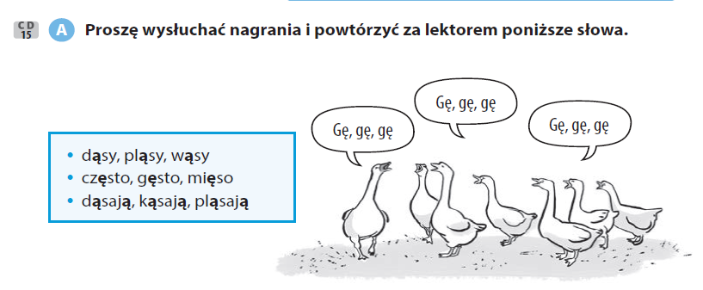

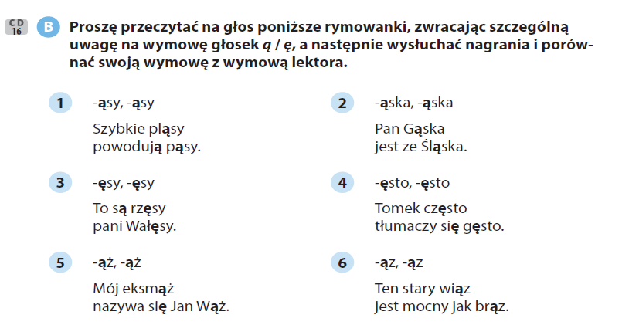

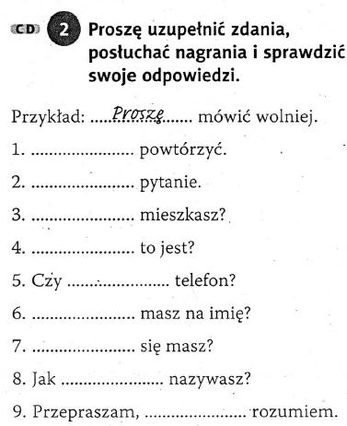
- ZADANIE DOMOWE

- Proszę
- Mam pytanie.
- Gdzie mieszkasz?
- Co
- Czy to jest telefon? Czy masz telefon?
- Jak
- Jak
- Się
- Nie

- JAK ON/ONA SIĘ MA?
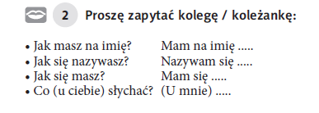

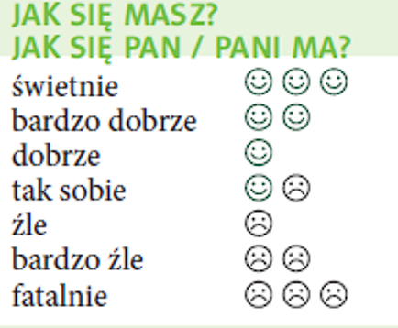
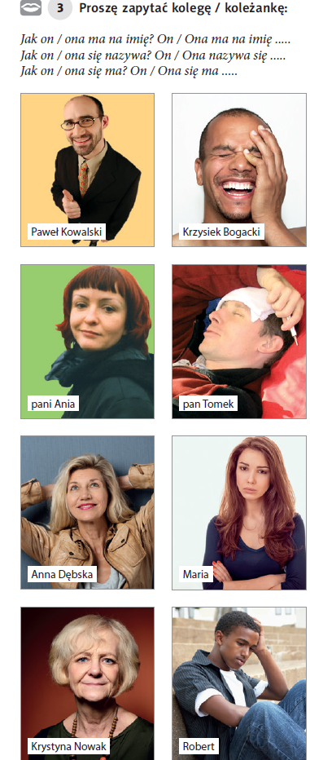

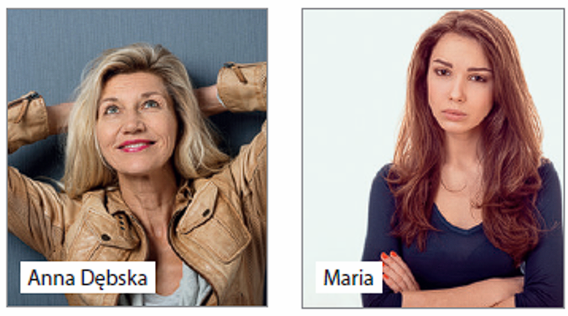

Nie wiem, jak ona się nazywa.

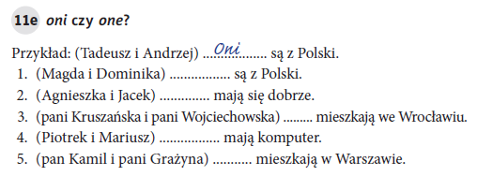
- ZAIMKI OSOBOWE

1.One
2. Oni
3. One
4. Oni
5. oni
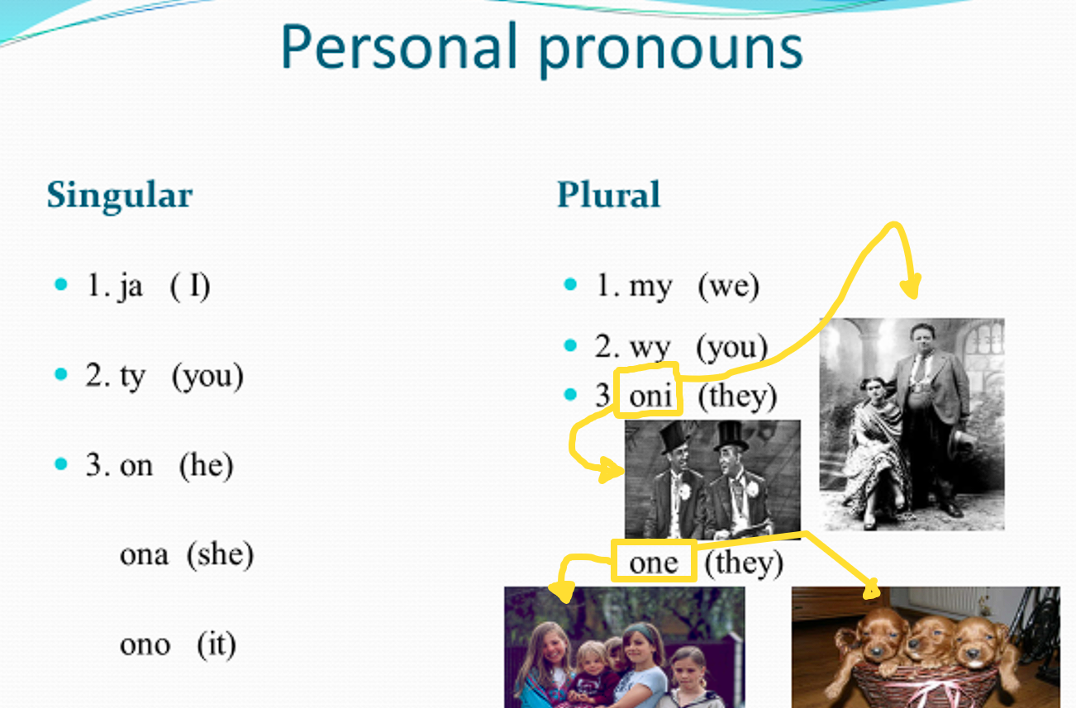

- SŁUCHANIE

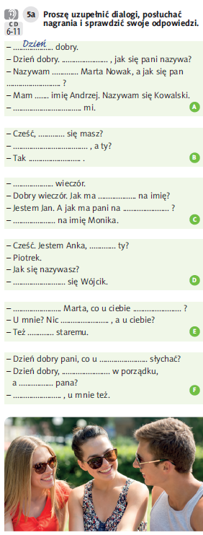
A: przepraszam, się, nazywa, na, miło
B: jak, dobrze, sobie

C: Dobry, pan, imię, Mam
Jeszcze raz

D: a, nazywam

E: Cześć, słychać, nowego, po

F: pani, wszystko, u, dziękuję

Trudne, łatwe, tak sobie

5 [pieńć] pięć
9 [dziewieńć] dziewięć
3 – trzy [tszy]
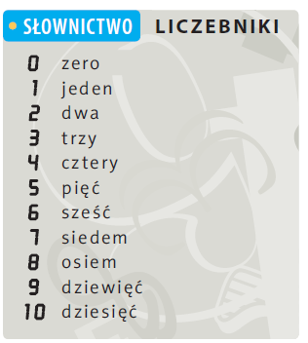

+ plus - minus = jest
10 – 5=5 7+3=10
9- 6=3 10 – 8 =2
4+4= 8 3+3 =6
2+1 =3 9 – 4=5

9-1= 8 3+7=10

- PODAWANIE ADRESU
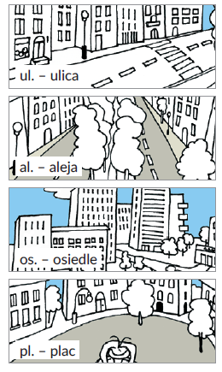

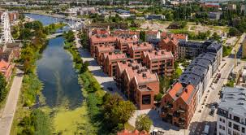


Wizytówka
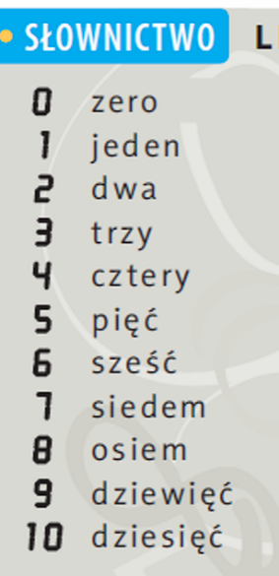
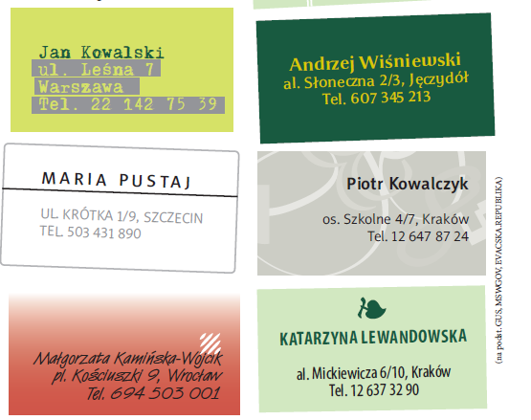
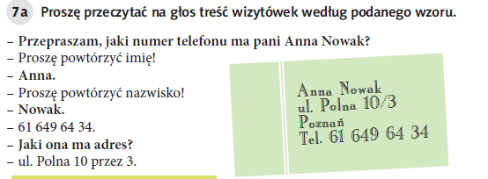

ZADANIE DOMOWE
